尼古拉斯·范尼尔（Nicolas Vanier）
作 品 推 荐

作者简介：

尼古拉斯·瓦尼耶（Nicolas Vanier），生于1962年，是一位作家、摄影师、电影制片人。他曾出版过多部作品，包括探险旅行类非虚构纪实作品，以及冒险小说。XO出版社曾出版过作者的六部作品，全部成为荣等法国畅销榜的畅销作品。

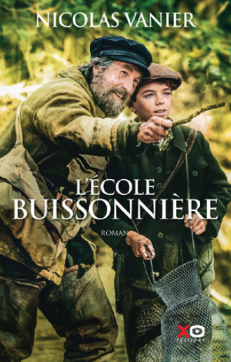
中文书名：《生命的课堂》
英文书名：THE SCHOOL OF LIFE
作 者：Nicolas Vanier
出 版 社：XO Edition
代理公司：ANA/Anna Dai
出版时间：2017年5月
代理地区：中国大陆、台湾
页 数：418页
审读资料：法文全稿，英文翻译样章
类 型：小说
·2017年5月上市以来，法国销量超过85000册
·同名电影2017年10月11日上映，至今在全法电影票房榜上排名第三，前两名分别是法国本土电音《婚庆大作战》和《王牌特工2：黄金圈》
·电影确认将于2018年在中国上映

内容简介：

11岁的保罗，从小和父亲让生活在巴黎，过着工薪家庭的平淡生活，眼前所见只是千篇一律的高楼。然而，一个六月初，让得知他所救治的铁道公司将派他去阿尔及利亚工作数月，而他无法照顾尚年幼的保罗。

不得已之下，让将儿子留在法国，唯一可行的解决办法，便是让保罗寄宿在一位性格开朗的乡村女佣塞蕾丝汀和她那循规蹈矩的丈夫博雷尔的家中。新的生活将在开阔的乡村索洛涅开始。

但其实，对于保罗一家来说，塞蕾丝汀并不是一位完全不相干的人：她曾是保罗母亲玛蒂尔德的乳母，找过她多年。但这件事情，全家人都要对保罗保守秘密……

作为一个典型的城市小孩，保罗孤单、顽固、叛逆。索洛涅的自然风光让他感觉无比陌生而又神秘。巨大的森林，灵动的池塘，遍布的作物……这里的一切都属于弗雷斯纳伊伯爵，一位孤独生活在自己府邸中、沉默寡言的鳏夫。伯爵对自己领土上的盗猎者们睁一只眼闭一只眼，但顽固的博雷尔却对其中一个最为狡猾的偷猎者“情有独钟”，非要将他抓住不可。这位偷猎高手的名字叫做托托什，他总有办法从博雷尔的严防死守中逃离。

然而一场奇妙的缘分将在保罗与托托什之间展开。在这索洛涅的自由的自然空间里，保罗将学会如何捕鱼、狩猎、采蘑菇、分辨植物……他将学会有关生命和自然的秘密，也学会人心应有的敬畏。

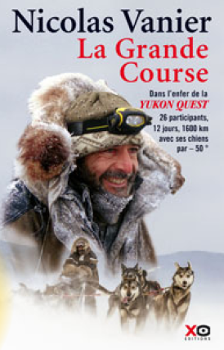
文书名：《伟大的征程：世界上最难的雪橇赛》
英文书名：THE GREAT RACE
作 者：Nicolas Vanier
出 版 社：XO EDITIONS
代理公司：ANA/Anna Dai
出版时间：2015年10月
代理地区：中国大陆、台湾
页 数：308页
审读资料：法文电子稿，英文样章
类 型：非虚构
·法国首印50,000册

内容简介：

加拿大育空狗拉雪橇赛（The Yukon Quest），全程1600公里，14只雪橇狗，11天，从加拿大到阿拉斯加穿越种种山地险境——全世界只有26人有勇气参加，而尼古拉斯·范尼尔便是其中之一。育空赛追寻的是古人寻金探险的脚步，从加拿大白马市一直到阿拉斯加的费尔班克斯，在这一旅程中，尼古拉斯面临着极致的严寒、陡峭的山峰和无边无际的雪原所带来的孤独无助。

2015年2月7日，经过3年的训练，尼古拉斯终于有了充足的信心报名参加了这一赛事。“我的雪橇狗们，一共14只，两两一排，它们看起来歇斯底里、一团混乱、眼底都是疯狂的神色……”尼古拉斯在他的记录里如此写到。比赛的伊始痛苦得像在地狱里挣扎，他成百上千次地想要放弃、退赛，受不了铺天盖地而来的困境和绝望，然而最终他还是到达了终点，并赢得了参赛选手中前十名的成绩。

在《伟大的征程》（THE GREAT RACE）一书中，尼古拉斯·范尼尔坦诚地传递了自己的恐惧、疲惫与无助，但是也充满了与雪橇狗行进14天的过程中独一无二、无可取代的快乐与惊奇。这一伟大的成就是尼古拉斯的，也是所有雪橇狗的。

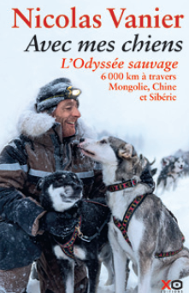
中文书名：《探险家与雪橇狗-探访不为人知的秘境》
英文书名：OF DOGS AND SNOW. THE WILD ODYSSEY
作 者：Nicolas Vanier
出 版 社：XO EDITIONS
代理公司：ANA/Anna Dai
出版时间：2014年10月
代理地区：中国大陆、台湾
页 数：352页
审读资料：电子稿
类 型：非虚构
·销量超过80,000册
·授权全球3种语言

内容简介：

尼古拉斯·范尼尔对于北方雪域的向往仿佛是源自于血液之中，是一种无法遏制的激情。在这本书中，他带领我们穿越无人问津的原始领域，从西伯利亚一路穿过中国边疆、蒙古，抵达神秘的贝尔加湖之岸。全长6000公里的旅途，一路走来，与范尼尔相伴是他忠诚的雪橇狗儿们。

一路上，范尼尔和他的雪橇狗不得不面对严酷的生存环境——平均零下50摄氏度的低温令人难以承受，绵延不绝的暴风雪让人迷失方向，还有雪地中极难被察觉的各种陷阱、坑谷……

尽管如此，在这场旅途中，范尼尔也与很多有趣之人萍水相逢。以捕猎为生、设陷技巧高桥的猎人，凿冰求食的渔夫，在雪域依然能够自由自在、与自然和谐相处的游牧民，以及各种神奇的雪域生物。更为重要的是，范尼尔与他的雪橇狗惺惺相惜，紧密关联。一路走来的艰辛、人与犬之间的信任令人动容。

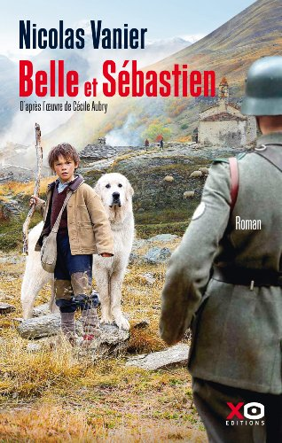
中文书名：《贝拉和塞巴斯蒂安》
英文书名：BELLE AND SEBASTIAN
作 者：Nicolas Vanier
出 版 社：XO EDITIONS
代理公司：ANA/Anna Dai
页 数：374页
出版时间：2013年5月
代理地区：中国大陆、台湾
审读资料：电子稿
类 型：小说
·由尼古拉斯·瓦尼尔执导的新电影于2013年圣诞节在法国上映。

内容简介：

尼古拉斯·瓦尼尔创作了新版本的《贝拉和塞巴斯蒂安》，讲述二战期间，一个孤儿和比利牛斯山地犬之间的友谊的故事。

阿尔卑斯山高处有一个村庄，在那儿，山顶亲吻着云朵，云下羚羊和土拨鼠赛跑，生活甜蜜安稳，直到有一天，德国人到来，野兽出现：一个嗜血的怪物，它漫步在山间，咬死绵羊。全村的人都想杀死它。除了塞巴斯蒂安，他是一个在山间长大的野孩子，他发誓要击败野兽。他得到了大家的簇拥——凯萨，他沉默的爷爷，姐姐一样的安吉丽娜，还有年轻的山村医生威廉姆。他们下决心要和德国入侵者抗争到底，还要时刻躲避中尉彼得·布劳恩恶意的监视。

当面包师安吉丽娜，不得不给布劳恩的军队提供面包时，威廉姆医生在帮助犹太人穿越边界线逃往自由。1943年圣诞夜，威廉姆受了伤，无法到山顶和一个等待他的犹太家庭会和。安吉丽娜、塞巴斯蒂安和贝拉需要冒着生命危险确保逃亡者安全越境。

战争充满了惊险，真相也永远都不是我们所期望的。但在如此恢弘的背景下，也一定有这样一个讲述勇气、友谊和爱的美丽故事。

谢谢您的阅读！
请将回馈信息发至：戴园园 （Anna Dai）
安德鲁﹒纳伯格联合国际有限公司北京代表处
北京市海淀区中关村大街甲59号中国人民大学文化大厦1705室, 邮编：100872
电话：010-82504206
传真：010-82504200
Email: Anna@nurnberg.com.cn
网址：www.nurnberg.com.cn
微博：http://weibo.com/nurnberg
豆瓣小站：http://site.douban.com/110577/
微信订阅号：ANABJ2002

